PROJETO DE LEI Nº ___/2025 – GAB. VER. PROF. EDINHO
Dispõe sobre o dever de informação e veda práticas abusivas por parte das concessionárias de serviços públicos essenciais acerca da responsabilidade por débitos de terceiros, no âmbito do Município de Sumaré, e dá outras providências.
AUTORIA: Vereador Prof. Edinho

O PREFEITO DO MUNICÍPIO DE SUMARÉ,
Faço saber que a Câmara Municipal aprovou e eu sanciono e promulgo a seguinte Lei:
Art. 1º As empresas concessionárias de serviços públicos essenciais de fornecimento de energia elétrica, água e esgoto que atuam no Município de Sumaré ficam obrigadas a prestar informações claras, precisas e por escrito ao proprietário ou novo possuidor de imóvel sobre a natureza e a titularidade de débitos pendentes na unidade consumidora.
§ 1º Ao ser consultada, a concessionária deverá, obrigatoriamente e sem custos:
I – prestar, de forma clara e ostensiva, informação ao consumidor de que os débitos oriundos da utilização do serviço possuem natureza pessoal (propter personam), sendo de responsabilidade exclusiva do titular da conta no período de sua ocorrência, não se vinculando ao imóvel;
II – informar que o proprietário ou novo ocupante tem o direito à alteração da titularidade e à solicitação de nova ligação ou religação do serviço, independentemente da existência de débitos em nome de terceiros, sendo vedado qualquer tipo de condicionamento.
Art. 2º Fica vedado às concessionárias de serviços essenciais, no âmbito do Município de Sumaré, adotar as seguintes práticas abusivas:
I - Induzir o consumidor a erro, por ação ou omissão, sobre sua real responsabilidade legal em relação a débitos de terceiros;
II - Condicionar a prestação de serviços, a alteração de titularidade ou a religação ao pagamento de débitos contraídos por terceiros;
III - Exigir a assinatura de termos de confissão de dívida, assunção de débito ou qualquer documento que vincule o novo titular ou o proprietário a débitos anteriores como condição para a prestação do serviço;
IV - Adotar tratamento discriminatório, oferecendo informações ou condições distintas com base na percepção sobre o grau de conhecimento jurídico ou a vulnerabilidade do consumidor;
V - Negar-se a fornecer por escrito as informações e declarações previstas nesta Lei quando solicitadas pelo consumidor.
Art. 3º As concessionárias deverão afixar em todos os seus postos de atendimento presencial no Município de Sumaré, em local de fácil visualização e leitura, um cartaz informativo com um resumo claro e objetivo dos direitos e vedações elencados nos artigos 1º e 2º desta Lei.
Parágrafo único. O cartaz deverá ter dimensões mínimas de 42cm x 30cm (formato A3) e ser mantido em bom estado de conservação.
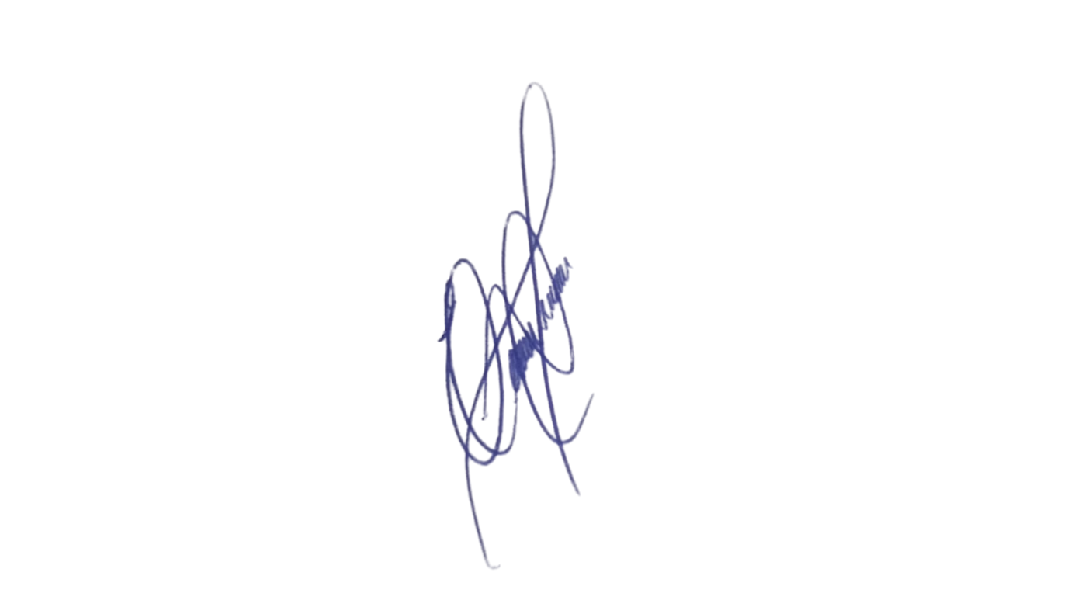
Art. 4º O descumprimento do disposto nesta Lei configura prática abusiva e sujeitará a empresa infratora às sanções previstas na Lei Federal nº 8.078, de 11 de setembro de 1990 (Código de Defesa do Consumidor), a serem aplicadas pelo órgão municipal de defesa do consumidor.
Art. 5º Esta Lei entra em vigor na data de sua publicação.
Sala das Sessões, 21 de outubro de 2025.

Vereador Prof. Edinho
Republicanos
JUSTIFICATIVA
O presente Projeto de Lei tem por objetivo coibir práticas abusivas e sistemáticas por parte de concessionárias de serviços essenciais, que se aproveitam da vulnerabilidade e da assimetria de informação para imputar a proprietários de imóveis a responsabilidade por débitos de terceiros, notadamente de ex-inquilinos.
A matéria é de manifesto interesse local, conforme o Art. 30, I, da Constituição Federal, pois visa proteger diretamente o cidadão munícipe em uma relação de consumo cotidiana e essencial e atua na esfera da relação de consumo, exercendo a competência suplementar do Município (Art. 30, II, CF) para dar efetividade à legislação federal já existente.
A obrigação de pagar por serviços públicos essenciais, como energia elétrica, água e esgoto, é de natureza pessoal (propter personam), e não real (propter rem), conforme pacificado pelo Superior Tribunal de Justiça (STJ) para todos esses serviços. No caso específico da energia elétrica, esse entendimento é também positivado pela Agência Nacional de Energia Elétrica (ANEEL) na Resolução Normativa nº 1.000/2021.
É fundamental ressaltar que este projeto não cria novas obrigações materiais para as concessionárias, mas sim especifica um procedimento para o correto cumprimento do dever de informação, já amplamente estabelecido no Art. 6º, III, do Código de Defesa do Consumidor (Lei Federal nº 8.078/90). Trata-se, portanto, de uma norma que visa dar efetividade a um direito preexistente, garantindo que a informação prestada ao cidadão seja clara, correta e adequada, especialmente diante de uma prática abusiva reiterada.
Ao detalhar como a informação deve ser prestada, esta lei fortalece o consumidor e fornece ao PROCON Municipal uma ferramenta clara para a fiscalização, assegurando a plena constitucionalidade da medida. Diante do exposto, contamos com o apoio dos nobres Vereadores para a aprovação deste Projeto de Lei.
Sala das Sessões, 21 de outubro de 2025.
Vereador Prof. Edinho
Republicanos

